Практическое занятие 10
Цель занятия: знакомство с функциональными возможностями программного обеспечения по созданию моделей процессов в методологии BPMN.
Постановка задачи:
- в интерактивном режиме изучить возможности построения бизнес-процесса в нотации BPMN,
- на основе выданного преподавателем задания построить бизнес-процесс в нотации BPMN.
Результат практического занятия: построенные и сохраненные в файле текстового формата бизнес-процессы, представленный преподавателю в конце практического занятия в виде отчета. Студентам также рекомендуется сохранить файл с процессом в формате png для дальнейшей работы с ним на другом практическом занятии.
Текущий контроль в процессе практического занятия:
- проверка успешности построения бизнес-процесса в интерактивном режиме;
- проверка построения бизнес-процесса согласно выданному заданию.
Перечень ПО для проведения практического занятия: Штормбпмн;
Задание 1 (интерактивное)
Построить модель процесса по сказке «Репка».
В процессе интерактивного занятия вовлекать студентов в определение действий, которые выполняют герои известной сказки. Обратить внимание на то, что процесс в рамках пула строится с верхнего левого угла к нижнему правому.
Напомнить студентам сказку
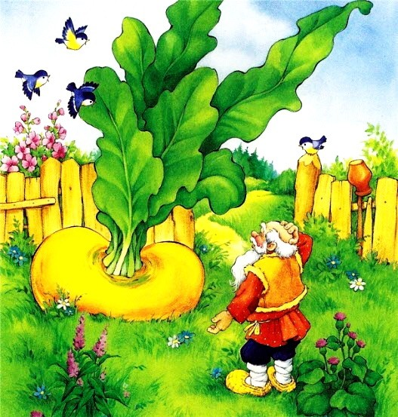
Посадил дед репку. Выросла репка сладкая и большая-пребольшая.
Пошел дед репку рвать: тянет-потянет, вытянуть не может.
Позвал дед бабку. Бабка за дедку, Дедка за репку —
Тянут-потянут, вытянуть не могут.
Позвала бабка внучку. Внучка за бабку, Бабка за дедку, Дедка за репку — Тянут-потянут, вытянуть не могут.
Позвала внучка Жучку. Жучка за внучку,
Внучка за бабку, Бабка за дедку, Дедка за репку — Тянут-потянут, вытянуть не могут.
Позвала Жучка кошку. Кошка за Жучку, Жучка за внучку, Внучка за бабку, Бабка за дедку, Дедка за репку — Тянут-потянут, вытянуть не могут.
Позвала кошка мышку. Мышка за кошку, Кошка за Жучку, Жучка за внучку, Внучка за бабку, Бабка за дедку, Дедка за репку — Тянут-потянут — и вытянули репку.
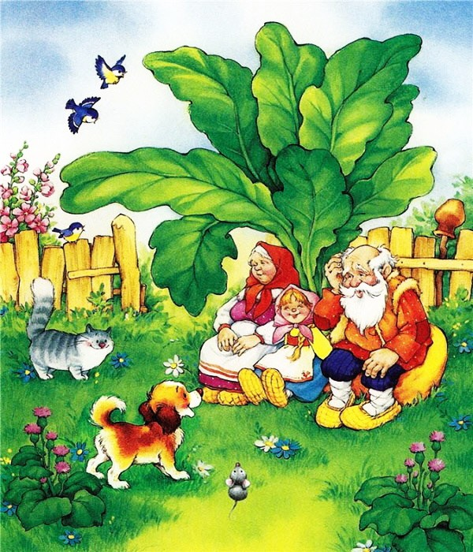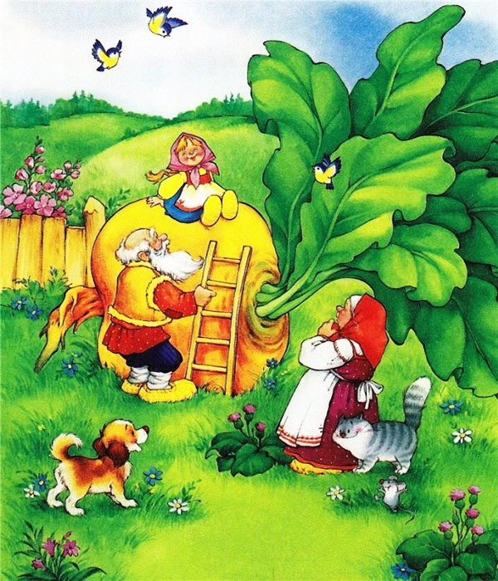
https://mishka-knizhka.ru/skazki-dlay-detey/russkie-narodnye-skazki/russkie-skazki-pro-zhivotnyh/repka/
- Определить название процесса. Учитывая, что репка это урожай, то назвать процесс можно «Вырастить репку».
- Определить стартовое и конечное событие.
- Стартовое событие: наступило время посадки репки (в ином случае непонятно откуда возьмется репка в огороде; огородники утверждают, что лучшее время посадки это месяц май)
- Конечное событие процесса: репка, а точнее вытянутая из земли репка
- Исполнители действий: Дедка, Бабка, Внучка, Жучка, Кошка, Мышка
- Действия процесса (формулировка в контексте «Что сделать?»): Посадить репку, Тянуть репку, Позвать «кого-то».
- Между действиями Посадить репку и Тянуть репку должно пройти время, для того, чтобы репка могла могла вырасти (огородники говорят, что в среднем 50 дней)
- При построении процесса учесть, что Дедка мог и сам справится с поставленной задачей и вытянуть репку. Наличие логического правила «исключающее или» позволяет проверить факт наступления конечного события, и в случае того, что репка так и не была вытянута Дедкой из земли, перейти к действию Позвать Бабку, и т.д.
Дорожки в пуле отображаются сверху вниз в последовательности: Дедка, Бабка, Внучка, Жучка, Кошка, Мышка.
Получаемый последовательно результат отражен на последовательности рисунков (рис. 1-6) Необходимо от студентов требовать аккуратности в построении модели процесса, которая заключается в том, чтобы минимизировать случаи пересечения стрелками различных элементов нотации.

Рисунок 1 ̶ Пул с дорожками

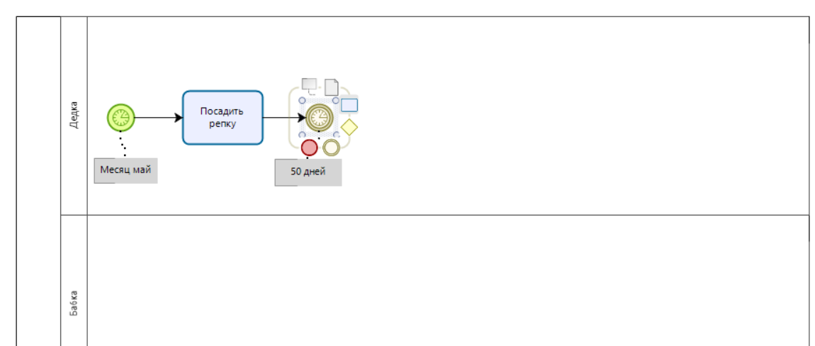
Рисунок 2 ̶ Первые элементы нотации BPMN в дорожке Дедка
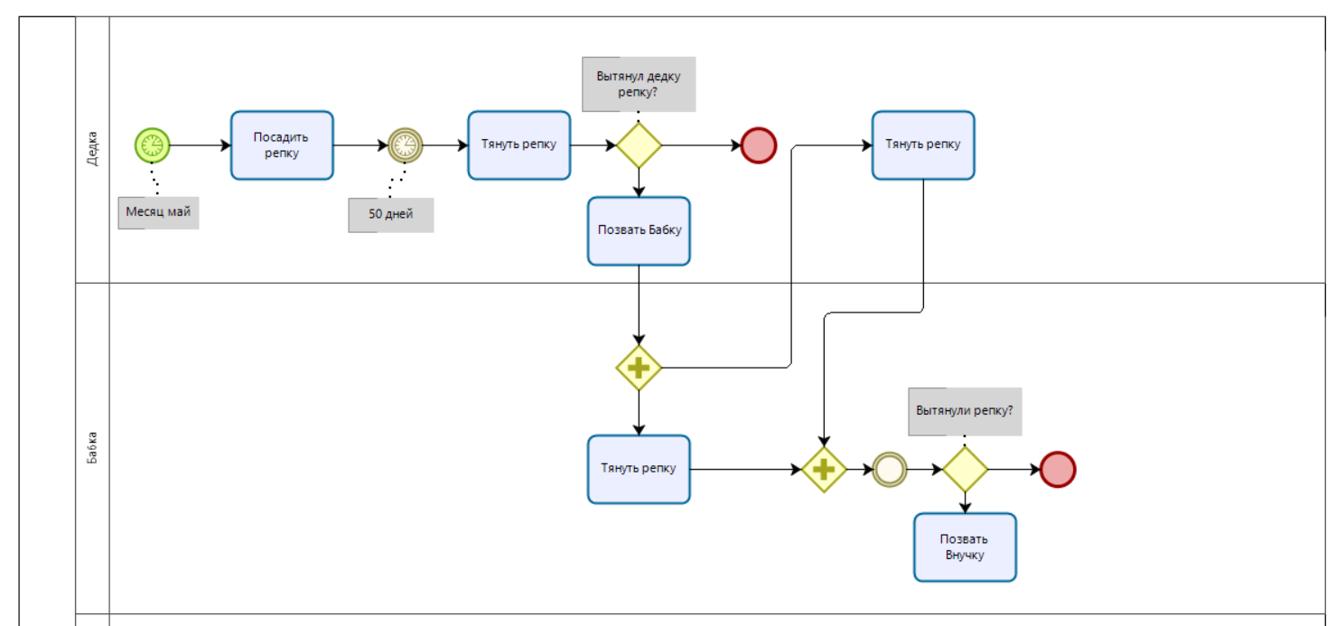
Рисунок 3 ̶ Включение в процесс второго участника процесса
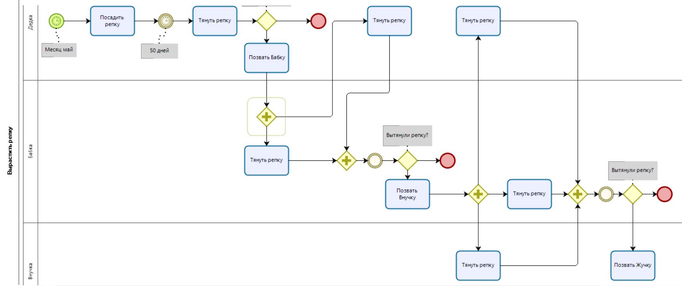
Рисунок 4 ̶ Включение в процесс третьего участника процесса
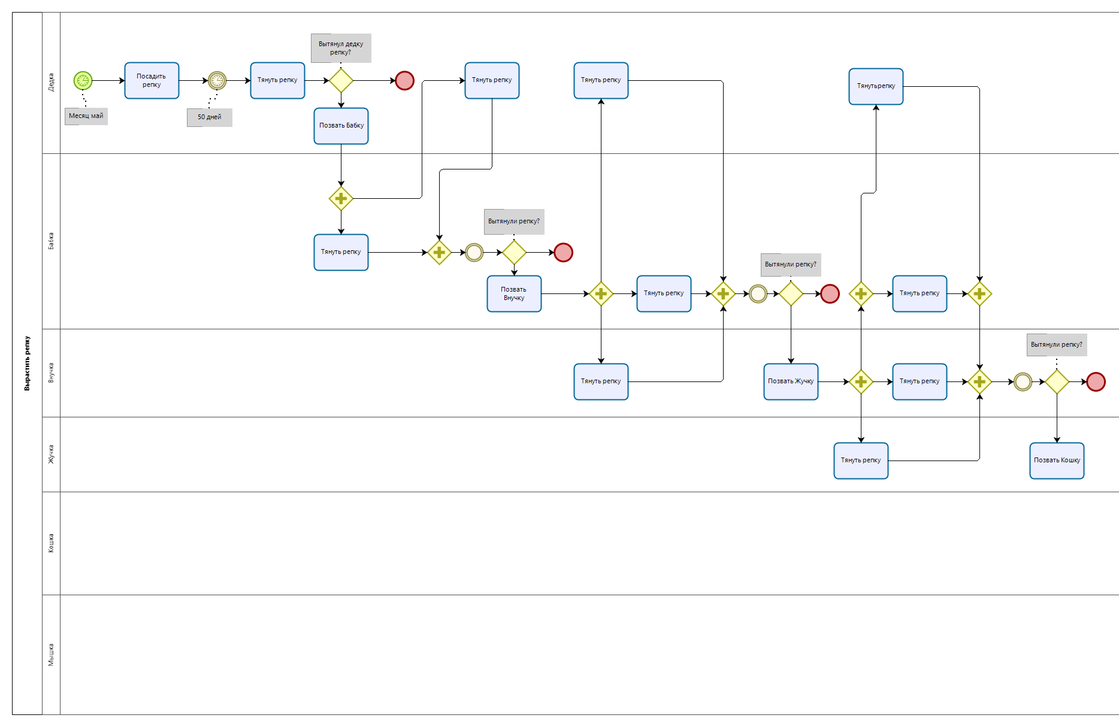
Рисунок 5 ̶ Промежуточный результат с четрырьмя участниками

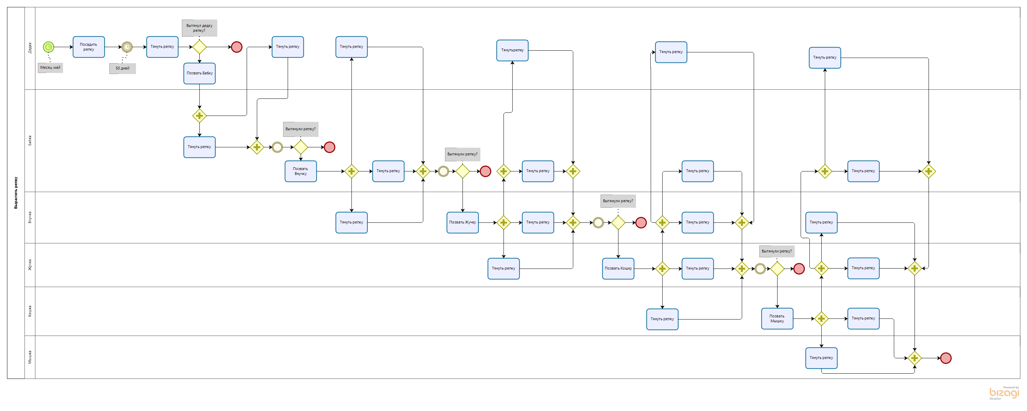
Рисунок 6 ̶ Модель процесса «Вырастить репку»

Рисунок 6 ̶ Вторая часть пула модели процесса «Вырастить репку»

Задание 2 (интерактивное)
Построить модель процесса «Нанять сотрудника» в BPMN и провести его детализацию.
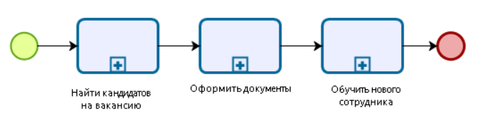
Рисунок 7 ̶ Процесс «Нанять сотрудника»
Процесс «Нанять сотрудника» разбивается на следующие подпроцессы:
- Найти кандидатов на вакансию.
- Оформить документы.
- Обучить нового сотрудника.
Подпроцесс «Найти кандидатов на вакансию» осуществляют 4 человека:
- Руководитель отдела, который инициирует данный процесс путем создания заявки на поиск персонала;
- HR-директор;
- Генеральный директор организации;
- Менеджер по подбору персонала
Руководитель отдела оформляет заявку на поиск персонала, которую оценивает HR-директор. После оценки заявки HR-директором она согласовывается Генеральным директором. В случае, если Генеральный директор заявку не согласовал, данный подпроцесс заканчивается. В ином случае менеджер по подбору персонала приступает к поиску кандидатов по заявке. В дальнейшем он же организует собеседование с кандидатами.
Выбор кандидата осуществляет HR-директор. После этого выбранного кандидата должен согласовать Генеральный директор. В случае, если кандидат одобрен (утвержден на должность), то подпроцесс завершается, в ином случае менеджер по подбору персонала продолжает поиск кандидата (рис. 8-9).
Обратить внимание студентов на последовательное включение участников в процесс для правильного расположения последовательности дорожек
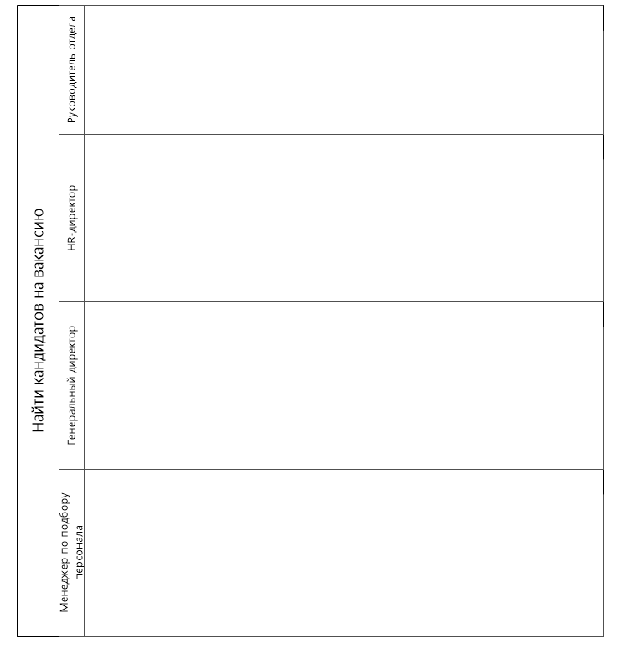
Рисунок 8 ̶ Подроцесс «Нанять кандидата на вакансию», расположение дорожек
Подпроцесс «Оформить документы нового сотрудника» осуществляют 3 человека:
- Менеджер по подбору персонала;
- Офис-менеджер;
- Бухгалтер.
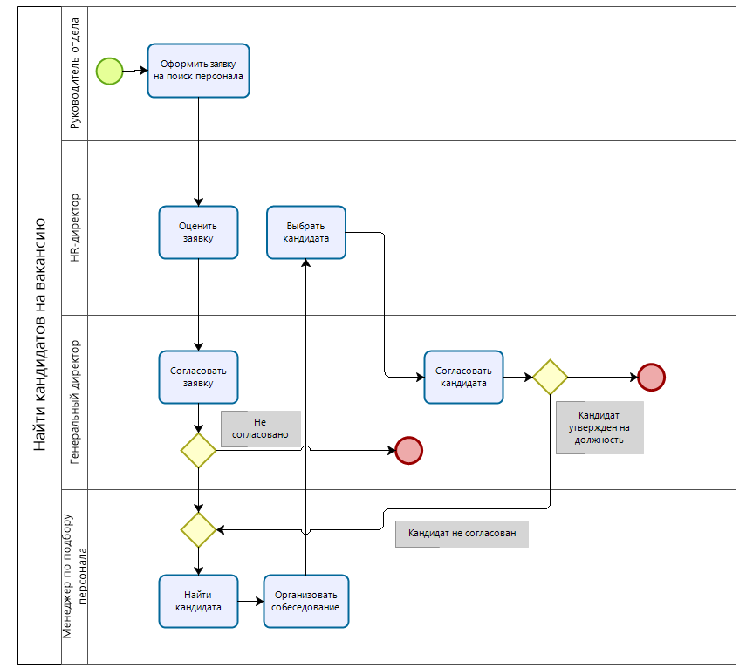
Рисунок 9 ̶ Подроцесс «Нанять кандидата на вакансию»
Менеджер по персоналу после утверждения кандидата на должность формирует приказ о приеме на работу, реализует подпроцесс «Подписать приказ» и ознакамливает сотрудника с приказом. Впоследствии ведутся следующие параллельные работы:
- менеджер по персоналу оформляет трудовой договор;
- офис-менеджер вносит запись в трудовую книжку и заполняет личную карточку сотрудника;
- бухгалтер в свою очередь открывает лицевой счет сотрудника
Завершение всех операций определяет завершение подпроцесса «Оформить документы» (рис. 10)

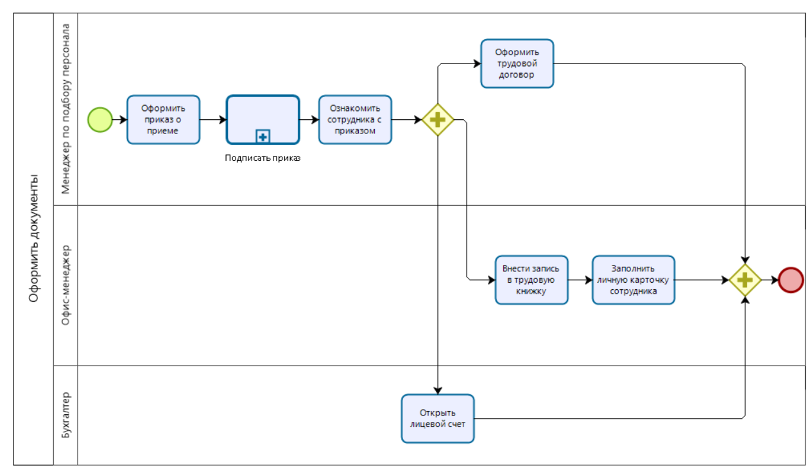
Рисунок 10 ̶ Подроцесс «Оформить документы»
Подпроцесс «Обучить нового сотрудника» реализуется следующими участниками:
- HR-директор;
- Руководитель отдела;
- Администратор.
Сотруднику выдаются обучающие материалы:
- HR-директор выдает материалы о компании;
- Руководитель отдела выдает материалы о функциональности отдела;
- Администратор обеспечивает доступ к информационным материалам о компании.
Руководитель отдела проводит обучение по специфике работы в течение испытательного срока, после чего он проводит тестирование сотрудника.
В случае, если сотрудник прошел тестирование, то он считается готовым к работе и подпроцесс заканчивается. В ином случае, рассматривается вопрос о продлении испытательного срока, и затем повторное обучение.
Если испытательный срок не продлевается, то подпроцесс «Обучить нового сотрудника заканчивается». (рис. 11)

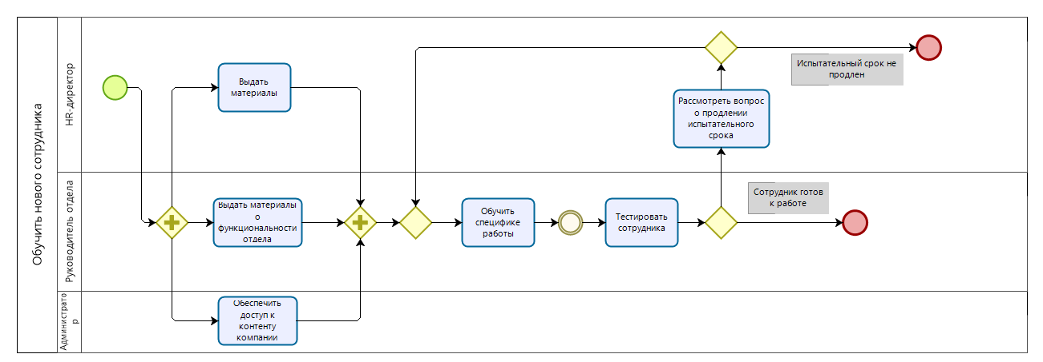
Рисунок 11 ̶ Подроцесс «Обучить нового сотрудника»

Практическое занятие 11
Цель занятия: отработка навыков по созданию моделей процессов в методологии BPMN.
Постановка задачи:
- в интерактивном режиме изучить возможности построения бизнес-процесса в нотации BPMN,
- на основе выданного преподавателем задания построить бизнес-процесс в нотации BPMN.
Результат практического занятия: построенные и сохраненные в файле текстового формата бизнес-процессы, представленный преподавателю в конце практического занятия в виде отчета.
Текущий контроль в процессе практического занятия:
- проверка успешности построения бизнес-процесса;
- проверка построения бизнес-процесса согласно выданному заданию.
Перечень ПО для проведения практического занятия: Штормбпмн.
Задание 1. Необходимо построить бизнес-процессы, указанные на рисунках 1-4.
При выполнении данного задания перед студентами необходимо поставить задачу исправить ошибки, допущенные при моделировании. Они могут касаться отсутствия наименования процесса, нарушения правила применения шлюзов, применения и построения свернутых пулов, наименования действий и т.д.
Допускается использование студентом элемента «Задача» без какого-либо конкретного типа.
По результатам требуется обязательно обсудить со студентами какие ошибки в моделях процессов были ими выявлены.
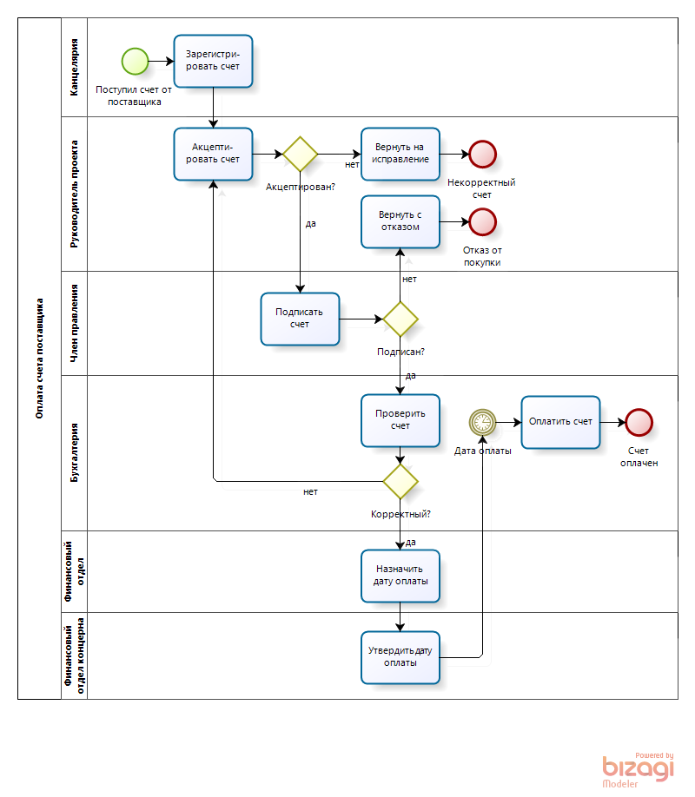
Рисунок 1 — Бизнес-процесс «Обеспечить оплату счета поставщика»

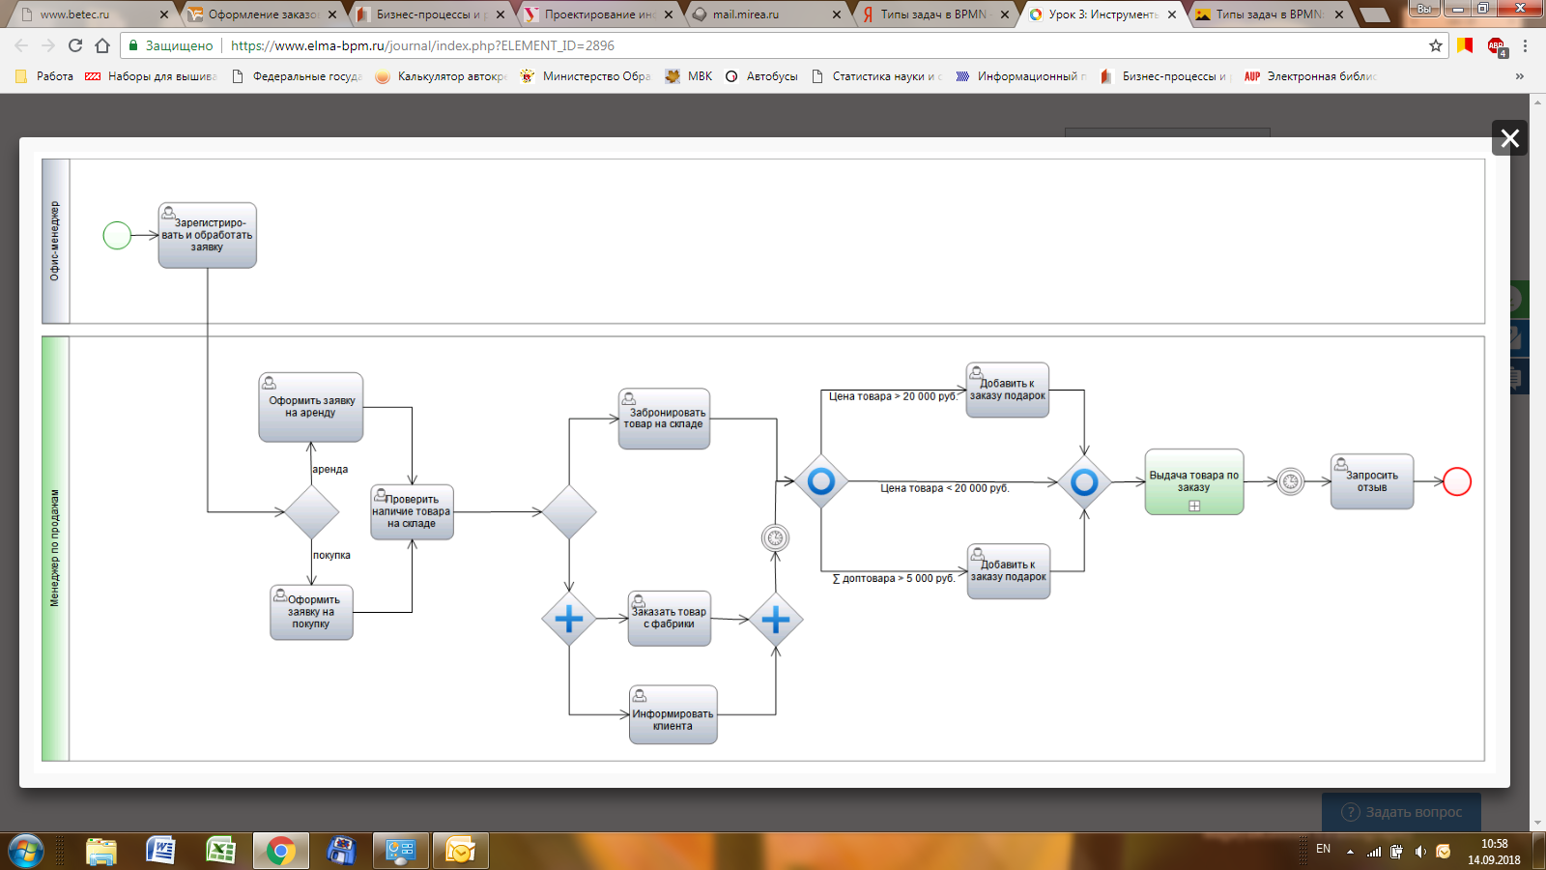
Рисунок 2 — Бизнес-процесс «Обработать заказ клиента»

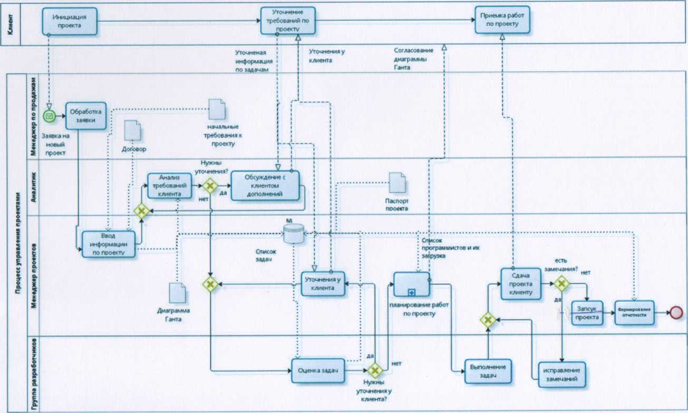Рисунок 3 — Бизнес-процесс «Управлять проектами»

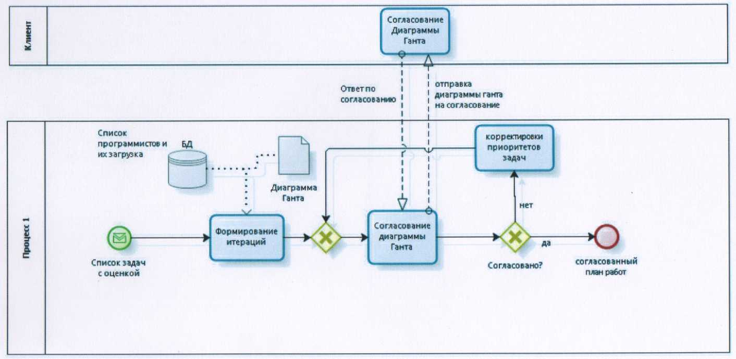
Рисунок 4 — Подпроцесс «Планировать работы по проекту»

